
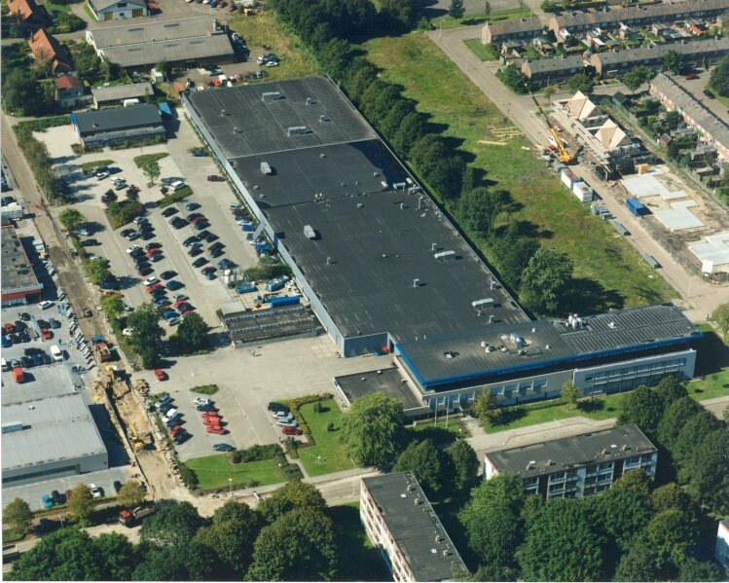

Oriënterend TI-BPV verslag

Door Mark Jelsma

Inhoudsopgave

Voorpagina pag. 1
Inhoudsopgave pag. 2
Inleiding pag. 4
Slot pag. 34

Hoofdstuk 1, Het leerbedrijf

Neopost B.V. en de Neopost Group pag. 5
Neopost Industrie pag. 6
De geschiedenis pag. 6
Neopost overnames pag. 7
Werk afdelingen pag. 8
De organisatie pag. 10
Producten uit Drachten pag. 11

Hoofdstuk 2, De afdeling

Automatisering pag. 13
De werknemers pag. 13
Ted Eijgenhuijsen pag. 13
Wietze Bron pag. 14
Hendrikus Nijhof pag. 14
Aise Bouma pag. 14
ITIL, voor zover mogelijk pag. 15
Algemeen pag. 15
Configuratie beheer pag. 15
Software controle en distributie pag. 15
Dienstenniveau beheer pag. 16
Probleem beheer pag. 16
Helpdesk pag. 16
Wijzigingen beheer pag. 17
Capaciteit beheer pag. 17
Beschikbaarheid beheer pag. 17
Calamiteiten beheer pag. 17
Financieel beheer pag. 18
Conclusie pag. 18

Hoofdstuk 3, Technisch gezien

Inleiding tot Internet programmeren pag. 20
PHP programmeren pag. 20
Inleiding tot PHP pag. 21
Apache, MySQL databases en PHP pag. 24
OOP in PHP pag. 25
Het leerproces pag. 27
Extranet, de BPV opdracht pag. 28
Wat en waarom pag. 28
De beveiliging van Extranet pag. 29
De Extranet technical documentation pag. 30
PHP voorbeelden pag. 32

Inleiding

Na de zomer vakantie zou mijn dagelijkse leven heel wat veranderen. Ik moest op oriënterende BPV. Toen ik nog voor het begin van de zomervakantie hoorde dat ik bij Neopost aan de slag moest, vroeg ik me af waarin ik terecht zou komen.
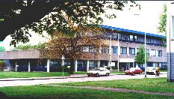
Ik wist bij voorbaat al dat ik het moeilijk zou krijgen met de opdracht die ik moest doen. Ik moest met behulp van PHP en MySQL aan de slag en ik had geen enkele ervaring met PHP. Gelukkig kwamen de praktijk lessen in SQL op school goed van pas toen ik ermee begon. Maar PHP was een obstakel dat ik eerst uit de weg moest ruimen.
Tot mijn verbazing bleek de taal vele malen uitgebreider dan dat ik aanvankelijk dacht. De functie bibliotheek was net zoals met Java ongelofelijk groot en totaal onoverzichtelijk. Ik was aan het begin vooral bang dat ik problemen zou krijgen wanneer ik een functie nodig had zonder dat ik de naam ervan wist. Zoiets resulteert in een enorme zoekklus en daar had ik weinig zin in. Gelukkig was er dan nog een chef die me dan vaak snel en goed op weg hielp zodat ik de rest zelf kon doen.
Figuur 1, de vestiging in Drachten.

Het nadeel van het feit dat ik bij nu bij Neopost zit is dat er vrijwel geen particulieren zijn die ook maar ooit van de naam Neopost hebben gehoord. Elke keer dat iemand mij vroeg:”Waar loop je stage?”, dan wist ik bij voorbaat al dat diegene er niet veel aan zou hebben als ik zijn of haar vraag met Neopost zou beantwoorden.

Voor de rest zou het een hele belevenis worden. Nog nooit ben ik zo lang in de ‘echte’ wereld geweest zoals zij zeggen. Hierbij nodig ik U dus uit om een kijkje te nemen in hoe het hier aan toe gaat. Natuurlijk volg ik de hoofdpunten bestaande uit een stuk over het bedrijf, de afdeling en een technisch gedetailleerd hoofdstuk over mijn opdracht en leerproces.

Hoofdstuk 1, Het leerbedrijf

Neopost B.V. en Neopost Group

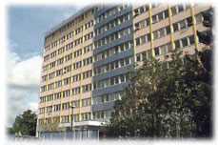
Neopost B.V., opgericht in januari 2000, is een Nederlandse handelsonderneming met als missie het leveren van zeer geavanceerde couverteersystemen, frankeermachines, weegschalen, briefopeners, postkamermeubilair en supplies. Tevens biedt de organisatie haar klanten optimale technische ondersteuning voor alle Neopost producten. Neopost B.V. heeft haar hoofdkantoor in Almere en een vestiging in ’s-Hertogenbosch en is een dochter- maatschappij van de beursgenoteerde, Franse organisatie Neopost SA.
Figuur 2, het hoofdkantoor in Bagneux.
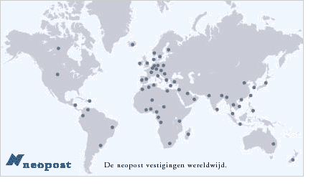
Neopost is de pionier van hightech oplossingen die alle traditionele en webgebaseerde processen van (pakket) postverwerking daadwerkelijk omvatten. Het brede aanbod producten en diensten is ontwikkeld om tegemoet te komen aan de eisen met betrekking tot frankeren en verzenden. Dit aanbod bestaat onder andere uit consultancy, financiële ondersteuning, supplies en onderhoud en wordt geleverd in nauwe samenwerking met postmaatschappen en private ondernemingen.

Figuur 3, de Neopost vestigingen in de gehele wereld.

Even een aantal feiten op een rij:

Nummer één in Europa
Nummer twee in de wereld
3.800 mensen personeel in 9 landen (België, Canada, Frankrijk, Ierland, Italië, Nederland, Spanje, Engeland en de VS)
Meer dan 500.000 klanten
Verkoop van € 575 miljoen in 2001
Producten verkocht in meer dan 70 landen over de hele wereld
Een goede zakelijke balans tussen Europa en Noord-Amerika.

Neopost Industrie

De geschiedenis

Het bedrijf werd opgericht in Kornhorn op 20 juni 1924 en groeide uit van ambachtelijk bedrijfje naar “Eerste Nederlandsche Duplicatorenfabriek” onder de naam HaDeWe. Deze bedrijfsnaam is afgeleid van de naam van de oprichter, de heer Heert de Wit.
Het bedrijf maakte in 1934 hun eerste stencilmachine genaamd de Presto. De productie vereiste een verdubbeling van het bedrijf. Hierna duurde het een hele tijd voordat er weer iets kwam. In 1952 kwam HaDeWe met de eerste papiervouwmachine, de Prestofold. HaDeWe had agenten in heel Europa en begon ook in de VS te verkopen. Omstreeks 1968 werd de enveloppenvulmachine, de PH14 geïntroduceerd. In datzelfde jaar werd het bedrijf, tot dan toe een zelfstandige Nederlandse onderneming, overgenomen door het Engelse Roneo Vickers.
In 1980 veranderde dit, toen C.I.T. Alcatel (Compagnie Industrielle de Télécommunications), gespecialiseerd in satelliet- en telecommunicatie, delen van Roneo Vickers overnam en onder de naam Roneo Alcatel verder ging. Daar HaDeWe tot dat deel van Roneo Vickers behoorde, werd het bedrijf hiermee Frans eigendom.

In januari 1992 werd opnieuw van eigenaar gewisseld, nadat Alcatel besloten had de postkamerdivisie, die binnen de Alcatel-organisatie toch een enigszins vreemde eend in de bijt was, in haar geheel af te stoten. De grootste aandeelhouder van de hierdoor ontstane Neopost groep werd Fonds Partenaires, een Franse investeringsmaatschappij. In 1997 is de Neopost groep nog een keer van eigenaar veranderd. B.C. Partners werd de grootste aandeelhouder. Op 23 februari 1999 is Neopost SA naar de beurs gegaan in Parijs en vanaf 1 januari 2000 is de naam HaDeWe komen te vervallen. In plaats hiervan is het bedrijf Neopost Industrie B.V. gaan heten. Sinds 1 januari 2000 kreeg Neopost een eigen verkoop- en service organisatie voor Nederland, die Neopost B.V. heet en gevestigd is in Almere.
In 1983 werd het pand aan De Tijen 3 geopend door de Commissaris van de Koningin van Friesland. Nog geen 3 jaar later is het pand met een tweede kantoorverdieping en 1300 m2 productieruimte uitgebreid. Ook in 1999 is er wederom uitgebreid: er werden ± 2000 m2 kantoorruimte en 1400 m2 fabriekshal bijgebouwd.
Figuur 4, het Neopost HaDeWe logo dat sinds 2000 niet meer bestaat

Neopost overnames

Neopost, wereldwijd op één na grootste leverancier op het gebied van mailingoplossingen, en Ascom - een internationaal opererende Zwitserse hightech organisatie - maken de definitieve overname van Ascom Mailing Systems (AMS) door Neopost bekend. AMS is wereldwijd de derde grootste leverancier van mailingsystemen.
Deze overname volgt op de reeds in februari 2002 afgesloten overeenkomst tussen beide organisaties met betrekking tot de overname van AMS Noord-Amerika. De afronding van de overname van AMS activiteiten buiten Noord-Amerika is de tweede en laatste stap van de transactie. In 2001 bedroeg de omzet van AMS buiten Noord-Amerika 76 miljoen Euro, hoofdzakelijk vanuit de marktgebieden Groot-Brittannië, Duitsland en Zwitserland. Wereldwijd bedroeg de omzet van Ascom Mailing Systems in 2001 207 miljoen Euro. Met de totale overname is 216.6 miljoen Euro gemoeid en het marktaandeel van Neopost stijgt van 15 naar 25% wereldwijd. De nieuwe overgenomen activiteiten zijn vanaf 1 juni 2002 opgenomen in de Neopost vestigingen. De Nederlandse divisie Ascom Zarli BV wordt geïntegreerd in de Nederlandse dochteronderneming, Neopost BV in Almere, maar behoudt de eigen vestiging in Zoeterwoude Rijndijk.
Ascom Zarli is leverancier van apparatuur voor postverwerking en biedt tevens een compleet assortiment postkamermeubilair. Neopost heeft door deze overname in Nederland meer dan 420 medewerkers in dienst. 'Neopost heeft in de post- en document verwerkingsmarkt een sterke positie, mede door de interne expertise en de toonaangevende productontwikkelingen. De meest recente op frankeergebied is
Credinet. Frankeermachines met Creditnet bellen in op NetSet (tm), het netwerk van TPG Post. Op dit moment wordt dit systeem in Amsterdam getest. Het grote voordeel van dit 'frankeren op afstand' dat door het samengaan ook onze klanten de mogelijkheid krijgen om als eerste in Nederland van dit systeem gebruik te maken. Daarnaast worden veel producten van Ascom Zarli opgenomen in het Neopost assortiment, waardoor klanten nog beter en uitgebreider in hun behoeften kunnen worden voorzien.
We zijn ervan overtuigd dat de krachtenbundeling voor de markt en daarmee voor de klant een aanwinst betekent", stelt Henk van der Hee, directeur Ascom Zarli BV. Joop Gortemaker, Managing Director Neopost BV: "Door de overname kan Neopost BV eveneens volop gebruikmaken van de expertise van Ascom Zarli BV. Het samengaan betekent ook dat de schaal waarop we service kunnen verlenen wordt vergroot. De service kan nog efficiënter en sneller worden. De overname past binnen ons streven een leidende rol te spelen in de herstructurering van onze industrie en is een belangrijke en strategische stap in de internationale uitbreiding van Neopost."
Werk afdelingen

Financieel
De financiële afdeling is verantwoordelijk voor de boekhouding, salarisadministratie, het maken van budgetten en andere financiële rapportage. Tevens valt de Receptie/Telefooncentrale onder de verantwoordelijkheid van de financiële afdeling.

Automatisering
Onder de verantwoordelijkheid van de financiële afdeling valt tevens de afdeling automatisering. Deze afdeling zorgt voor het optimaal gebruik van de diverse netwerken die binnen het bedrijf bestaan.
Zij zorgen er tevens voor dat er bijtijds aanpassingen worden gedaan op bestaande systemen en geven advies indien er nieuwe systemen aangeschaft worden. In het automatiseringsoverleg worden deze wijzigingen besproken en eventueel goedgekeurd.

Personeelszaken
De afdeling personeelszaken draagt mede zorg voor de juiste uitvoering van het sociale beleid. Zij is verantwoordelijk voor de personele administratie en beheert de dossiers. Daarnaast begeleidt zij de individuele medewerker, adviseert in zaken als werving & selectie, door- en uitstroom van medewerkers, en is belast met introductie en training. Uiteraard is deze afdeling ook verantwoordelijk voor de juiste interpretatie van de CAO voor de Grootmetaal en de regelingen die gelden binnen ons bedrijf. Ook houdt personeelszaken zich bezig met ziekteverzuimbeleid en de arbo wetgeving.

Research en Development
Deze afdeling is verantwoordelijk voor het ontwerpen van nieuwe producten, het maken van de eerste prototypes, controle op deze producten en indien ze productierijp zijn, het maken van de diverse tekeningen voor productie en montage. Tevens bedenkt de afdeling eventuele verbeteringen/aanpassingen op bestaande producten.
Deze afdeling werkt met een matrixstructuur, voor de diverse projecten zijn projectleiders aangesteld die rechtstreeks rapporteren aan het Hoofd Engineering of Hoofd Ontwikkeling. De laatste twee rapporteren aan het Hoofd R & D.

Inkoop
De afdeling inkoop zorgt voor het inkopen van goederen en diensten en halffabrikaten tegen zo gunstig mogelijke condities en zorgt er voor dat deze goederen op het juiste tijdstip binnen komen. Verder valt onder het hoofd Inkoop: beheer gebouwen, terreinen en kantine.

Productie
Onder verantwoordelijkheid van de productieleider vallen de volgende afdelingen:

Centraal Bedrijfsbureau (BBC) voor analyses, kostprijsberekeningen en het managen van wijzigingen in onze producten.
Onderdelenproductie, het aanmaken van onderdelen die we in de Montage moeten verwerken.
Bedrijfsbureau Productie (BBP) is de ondersteunende afdeling.
Montage, het assembleren van het eindproduct met het Bedrijfsbureau Montage (BBM) als ondersteuning.
Magazijn, het distribueren van onderdelen naar Productie en Montage.
Expeditie, het verpakken en verzenden van onze (export)producten.

Export
Door de afdeling export worden onze producten verkocht. Zij sturen verkooporganisaties in verschillende landen aan. Vaak behoren deze organisaties tot de Neopost Groep. Tevens zijn zij verantwoordelijk voor technische ondersteuning, documentatie en orderontvangst.

De organisatie

De organisatie binnen Neopost wordt aan de hand van de volgende figuur uitgelegd:

Figuur 5, het huidige organigram van Neopost Industrie

Producten uit Drachten

Het ontwerpen en produceren van geavanceerde mailsystemen is wat Neopost doet. Als Europees marktleider is Neopost als geen ander in staat steeds maar weer toonaangevende en innovatieve systemen te ontwikkelen. Of het nu gaat om couverteermachines, briefopeners, frankeermachines of postkamermeubilair: Neopost is de specialist met een altijd passende oplossing binnen iedere productgroep. Ik laat hier een aantal van deze producten re revue passeren.
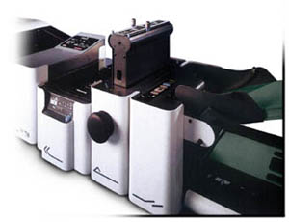
Figuur 6, De SI78

De SI78

Het intelligente high speed couverteersysteem

Dankzij het succesvolle modulaire concept kan de machine qua samenstelling exact worden afgestemd op de specifieke bedrijfseisen.
Of u nu behoefte heeft aan 4 automatische toevoerstations met grote capaciteit, een kruisvouw module of intelligente verwerking met OMR: de Neopost SI 78 biedt u altijd een oplossing op maat. De SI78 wordt een paar meter verderop gemaakt.

IJ Mailstar
Het schone, snelle, stille en digitale frankeersysteem

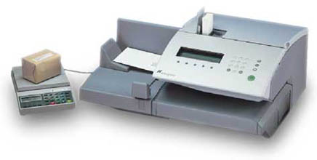
De IJ mailstar heeft een snelheid van 135 enveloppen per minuut en zorgt ervoor dat de problemen die dikwijls gepaard gaan met postverwerking nu voorgoed verleden tijd zijn. Het nieuwe transportsysteem en digitale printsysteem stellen zichzelf automatisch in. De printafdruk is zeer duidelijk, ongeacht de ondergrond tot een dikte van 5/8½. Het brede toevoergedeelte zorgt voor een soepele en constante verwerking van grote enveloppen, zelfs de doorgaans lastige C4-enveloppen. Dankzij de ingebouwde poststukkenteller kunt u de kosten nauwkeurig volgen en vaststellen. Het gebruik van afdelingscodes maakt het mogelijk de portikosten rechtstreeks aan de desbetreffende afdeling door te berekenen. Kortom, een simpele, moeiteloze verwerking met minder stoptijden, minder rompslomp en een hogere productiviteit. De IJ Mailstar wordt in Frankrijk gemaakt.
Figuur 7, De IJ Mailstar

Sesam 1
Geen snij afval, geen beschadigde inhoud en geen scherpe randen
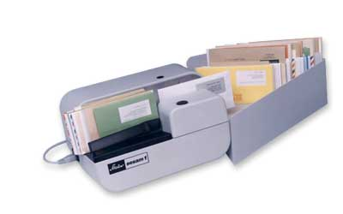
U plaatst ongesorteerde enveloppen tot en met B5-formaat in de machine. Snel en accuraat wordt de envelop naar het snij gedeelte getransporteerd, geopend en in dezelfde volgorde aan het uiteinde gestapeld.
De snij methode rekent af met snij afval, beschadigde inhoud en scherpe randen. Door de veilige en simpele techniek wordt de post sneller gedistribueerd naar de diverse afdelingen, zodat er meer werk op een dag verzet kan worden.
Figuur 8, De Sesam 1

SI92

Het nieuwste van het nieuwste op het gebied van couverteersystemen

Met de introductie van de SI 92 biedt Neopost u een couverteersysteem met zeer geavanceerde mogelijkheden. Het werkt praktisch volautomatisch en heel snel. De bediening is ronduit simpel en de SI 92 verwerkt alles uiterst secuur en zeker. Door er toevoerstations aan te koppelen bespaart u extra geld en ruimte.
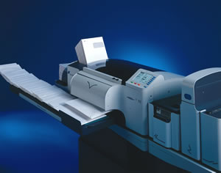
De Neopost SI 92 verwerkt alle soorten post. Facturen, overzichten, direct mail, brieven, antwoordenveloppen, leaflets, bijsluiters... U zegt het maar. De SI 92 maakt er sets van tot maximaal 50 vel setgrootte. De envelop maat gaat tot en met C4 en de SI 92 kiest automatisch het juiste formaat. Een geavanceerd controlesysteem zorgt ervoor dat er nooit post verdwijnt in een verkeerde envelop en door de modulaire opbouw kunt u optioneel apparatuur toevoegen. Met de SI 92 blijft u dus ook in de toekomst bij de tijd. De SI 92 sorteert de gevulde enveloppen automatisch uit naar drie uitsorteer mogelijkheden, gebaseerd op envelop formaat, postcode, setdikte, OMR tekens of een combinatie hiervan. Het is een optimale oplossing die uiterst efficiënt gebruik maakt van werkkracht en ruimte. Een machine ook die een demonstratie vereist om alle gemakken en mogelijkheden te kunnen laten zien. Deze revolutie wordt eveneens als de SI78, een paar meter verderop geproduceerd.
Figuur 9, De SI92

Hoofdstuk 2, De afdeling

Automatisering

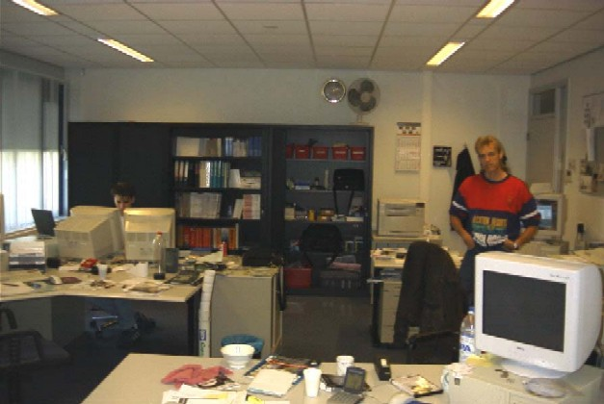
Ik doe mijn ervaring dus op, op de afdeling automatisering binnen Neopost Industrie. De afdeling is was aan het begin een hele vreemde plaats om te zitten. De hele dag lopen er wel wat mensen naar binnen voor een praatje, een probleem of om hun in kleur uitgeprinte documenten op te halen.
Laat ik eens beginnen bij de eerste dag dat ik hier kwam. Het was half negen toen ik naar binnen liep en door een aanstaande collega werd opgehaald. Eens aangekomen op de afdeling, die om de hoek is, moest ik eerst nog wachten totdat er een computer voor me klaar stond. Dus heb ik eerst maar een peukje gerookt. Hier zou ik dus 10 weken lang de hele dag zitten.
Figuur 10, onze afdeling in dikke actie
Na de nodige kennismakingen heb ik eerst om me heen gekeken. Rechts van mij is het raam en de straat. Ik kijk vrij vaak eventjes door het raam om de concentratie even weer op te bouwen, en om vervolgens weer voortdurend naar een schermpje te kijken. We vervolgen dit verslag met het professioneel aan de tand voelen van de vier collega’s die hier normaalgesproken ook op de afdeling automatisering zijn.

Ted Eijgenhuijsen, systeembeheerder

Ted is een echte carrièremaker. Hij begon hier als CNC-draaier en dat heeft hij vijf jaar lang gedaan. Zijn carrière ging verder bij de afdeling werkvoorbereiding als CNC-programmeur en dat duurde wel zeven jaar.
Nu werkt hij al drie jaar op de afdeling automatisering als systeem beheerder. Zijn dagelijkse werkzaamheden bestaan uit het onderhouden van de software en hardware, zoals printers, computers, monitoren. Ook maakt hij reserve kopieën van het netwerk, installeert applicaties en lost problemen op. Hij is ook aan te spreken als helpdesk medewerker.
Als ik een probleem heb dan is Ted er als de kippen bij om het op te lossen. De problemen die ik heb zijn vaak een combinatie tussen mijn ongeduldigheid (vooral met trage systemen) en de slechte software van Microsoft. Ted valt mijn problemen dan met geweld aan waarna ze meestal opgelost zijn. Om op deze afdeling te komen heeft hij informatica cursussen op MBO niveau gevolgd. Met behulp van interne sollicitaties is het hem gelukt om zich op te werken.

Wietze Bron, systeembeheerder

Wietze beheert het ERP (Enterprise Resource Planning) systeem als applicatiebeheerder of systeembeheerder. Overdag lost hij problemen op van gebruikers op Triton. Deze problemen kunnen bestaan uit bepaalde sessies die niet helemaal correct functioneren zoals dat zou moeten zijn, of bijvoorbeeld rapporten die niet de juiste uitvoer weergeven. Deze problemen worden eerst beoordeeld door een commissie die eens in de twee weken bij elkaar komt. Hier wordt bepaald of door hem actie moet worden ondernomen.
Indien Wietze een probleem niet zelf op kan lossen wordt er een case aangemaakt bij een instantie die de mogelijkheid heeft op een lager niveau in de software te spitten. Hiervoor hebben zij een onderhoudscontract lopen. Verder worden door hem nieuwe sessies aangemaakt met bijbehorende formulieren en rapporten. Ook onderhoud Wietze het Unix besturingssysteem waarop het ERP pakket draait.

Hendrikus Nijhof, hoofd package maker

Deze persoon is verantwoordelijk voor het algemene beheer van het NT netwerk. Dit omvat cliënt software, software distributie, server beheer, backoffice applicaties, intranet beheer, beschikbaarheid van systemen en werkplek standaardisatie. Ooit verrichte hij werkzaamheden zoals montagewerk in de fabriekshal van Neopost en heeft hij op de test afdeling van research and development gewerkt. Na een soort vakantie werk en tijdelijk bij R&D te hebben gewerkt is Hendrikus eerst bij andere werkgevers in loondienst geweest voordat hij op de vacature solliciteerde waarmee hij nu hier zit.

Aise Bouma, hoofd automatisering

Deze persoon is de grote baas van de afdeling. Hij houdt zich vooral bezig met het management en onderhoud van de e-mail en Internet diensten en CAD systemen. Ook werkt hij mee aan software ontwikkelingsprojecten.
Als antwoord op de vraag hoe hij hier kwam kreeg ik te horen dat de achterdeur er een rol in speelde. Het sarcasme had overigens geen invloed op de daadwerkelijke manier, via sollicitatie.
Verder is Aise de persoon die ik vaak lastig val met vragen over Extranet en PHP. De vragen over PHP nemen weliswaar af maar vragen over Extranet blijven maar komen. Als hij er is, is de oplossing er meestal ook.

ITIL, voor zover mogelijk

Algemeen

Het bedrijf is een productie bedrijf waar ongeveer 300 personen werkzaam zijn en is sterk gekoppeld aan andere bedrijven zoals eerder beschreven in dit hoofdstuk. De IT infrastructuur binnen Neopost heeft grote belangen en is bij vrijwel elke bedrijfsactiviteit te vinden. De klant van de afdeling zijn de andere afdelingen binnen Neopost. Ook dien ik nog te zeggen dat ITIL binnen dit bedrijf als iets onnodigs wordt gezien. Het is ooit eens voorgesteld om het te implementeren maar werd van de hand gewezen.

Configuratie beheer

De gegevens over de hardware worden binnen Neopost in een eigen database opgeslagen. Ook worden applicaties zoals Microsoft Excel en Access hiervoor gebruikt.
De componenten worden niet op het lage onderdelen niveau geclassificeerd maar als complete PC. Deze componenten zijn met elkaar vervonden via een Sun, Novell en een NT netwerk. Deze netwerken zijn logisch verschillend maar fysiek gezien gebruiken zij allemaal dezelfde digitale snelweg.

Software controle en distributie

Het licentie beheer wordt intern geregeld door wederom gebruik te maken van de standaard Microsoft Office applicaties in plaats van extern licentie beheer bij de leverancier.
Het versie beheer gaat goed maar het beheer van originele software laat veel te wensen over. Dit ligt namelijk her en der door het gebouw verspreid en niet, zoals ik aanvankelijk aannam, in een kast op de afdeling automatisering. Er is overigens wel sprake van een DSL.
Nieuwe software wordt middels zogenaamde software packages door het hoofd package maker geïmplementeerd.

Dienstenniveau beheer

Zoals normaal worden er, ook hier, afspraken gemaakt tussen de afdeling en de klant over de aangeboden diensten. Natuurlijk zijn er ook stilzwijgende afspraken maar die verdienen het niet om vermeld te worden want deze zijn in elke soort gelijke omgeving hetzelfde. Het onderscheid dat tussen groepen gebruikers wordt gemaakt, zijn de verschillende, wederom interne, afdelingen. Van SLA’s is geen sprake in dit ITIL-loze bedrijf.

Probleem beheer

Het analyseren van incidenten wordt als niet mogelijk gezien. De diversiteit van de verschillende incidenten is van een dermate omvang dat dit niet wordt gedaan. Er wordt overigens wel een prioriteit toegekend aan een gemeld incident. Dit is overigens ook wel noodzakelijk want anders zou het hele proces vastlopen of haperingen vertonen.
Het vinden van een oorzaak van een incident gebeurt op een veel voorkomende manier, isoleren. Als een computer niet kan inloggen op het netwerk dan ligt het natuurlijk niet aan een monitor.
Verzoeken tot wijzigingen in het IT beheer moeten gemeld worden aan de afdelingschef, die vervolgens het verzoek inlevert bij automatisering. Hier wordt daarna, tijdens automatiseringsoverleg, besloten of een verzoek wel of niet uitgevoerd wordt.

Helpdesk

De taken die door de helpdesk uit worden gevoerd zijn heel divers. Er is namelijk één persoon verantwoordelijk voor de helpdesk. Zie hiervoor de tekst bij expert, Ted Eijgenhuijsen die aangezien hij enig helpdesk medewerker is ook alle bevoegdheden heeft.
De vragen die direct door de helpdesk worden beantwoord bestaan uit vragen die direct beantwoord kunnen worden. Dit is toch nogal logisch? Het meest domme dat een helpdesk kan doen is later het antwoord geven terwijl het tijdens de melding/vraag ook kan. De klant dient overigens wel kennis te hebben van de software waar hij of zij mee werkt.
Incidenten worden vastgelegd via vaste methoden. Incidenten betreffende de hardware worden in een database opgeslagen terwijl software gerelateerde incidenten in documenten worden vast gelegd.
Ook is er sprake van een eerste, tweede, en derdelijns ondersteuning van de helpdesk, maar dat wordt binnen de afdeling geregeld door het gewoon luidop te zeggen zodat iedereen het wel hoort. Om een prioriteitsniveau toe te kennen aan een incident wordt meestal de natte vinger methode gebruikt, die vooralsnog perfect werkt.
Verder raadpleegt de helpdesk geen SLA’s bij het afhandelen van incidenten en doet het ook niet aan monitoring van het systeem om incidentmeldingen voor te zijn.

Wijzigingen beheer

Wijzigingen betreffende de hardware worden systematisch, beginnend bij de hoogste prioriteit, uitgevoerd. Via WinInstall worden wijzigingen in de programmatuur doorgevoerd. Wijzigingen in de netwerken worden in fases uitgevoerd. Dit wil zeggen dat zij eerst bepaalde soorten hardware aanschaffen vooraleer zij een volgende soort hardware inkopen. Ook worden er prioriteiten gesteld bij het doorvoeren van wijzigingen, en die wijzigingen kunnen door iedereen van de afdeling gedaan worden.
De doorvoer van de verschillende wijzigingen in de CMDB worden natuurlijk per wijziging doorgevoerd.

Capaciteit beheer

De manier waarop men hier de capaciteit van de IT voorziening bewaakt is door gebruik te maken van de actuele klachten. Ook maken de mensen die het bewaken zelf ook gebruik van de voorziening. Er worden ook capaciteitsplanningen gemaakt voor de toekomst.

Beschikbaarheid beheer

De beschikbaarheid van de IT voorziening wordt gemeten aan de hand van eventuele klachten en natuurlijk door simpelweg zelf ook gebruik te maken van de voorzieningen. Het waarborgen van de beschikbaarheid wordt gedaan doormiddel van UPS apparatuur, dubbele uitvoer is (nog) niet geïmplementeerd.
Verder wordt er elke nacht een back-up gemaakt van de gehele gegevensbronnen. Dag tapes worden één maal in de twee weken weer overschreven, week tapes één keer in de maand en jaar tapes worden slechts één keer in de twee jaar overschreven.

Calamiteiten beheer

Er zijn, tot mijn zeer grote verbazing, géén plannen aanwezig voor het geval dat zich een calamiteit voordoet. Ik probeerde een voorbeeld te geven waarbij het gebouw tot de grond toe afbrand, maar de reactie die ik hierop kreeg liet me weten dat het geen zin heeft om IT voorzieningen te herstellen terwijl de productie lijn, de bron van inkomsten, stil staat. Ook is er geen voorziening die uitbesteding van overcapaciteit van andere organisaties mogelijk maakt. Er zijn geen afspraken met de leveranciers over het leveren van apparatuur en is er ook geen uitwijklocatie. Wel worden de back-up tapes van de vorige nacht veilig op een externe locatie opgeslagen, de rest ligt in de kluis.

Hier komt overigens nog een aanvulling op het Calamiteiten beheer. Er was namelijk op Maandag 28 oktober een fikse storing in het netwerk. De precieze oorzaak is mij niet duidelijk maar het had te maken met een stroom storing die bepaalde netwerk computers plat lag. Het bleek mij dat men hier totaal niet op voorbereid was en dat men de kennis die men opdeed tijdens het verhelpen van de storing, niet in een kennis-database stopt.

Financieel beheer

De kosten van het beheer worden verzameld door gebruik te maken van het ERP-pakket. Deze kosten worden doorberekent aan de klant, de afdelingen. De afdelingen hebben allemaal hun eigen budget.

Conclusie

Mijn globale indruk over de IT voorzieningen binnen Neopost werken allemaal wel maar niet waterdicht. Een echte ITIL fanaat zou zeggen dat hier maar gauw ITIL moet komen want die zal vast geen hoge dunk hebben van de werkwijze. Maar zoals gezegd, het werkt allemaal naar mijn mening goed genoeg.
Uiteindelijk heb ik geen beheertaken gevonden beter zijn geregeld dan dat ik op basis van mijn theoretische kennis zou verwachten. Dit komt ook vooral door het feit dat ik niet alles hier zomaar kan vergelijken.
Natuurlijk kan ik wel een aantal voorstellen doen om het beter te maken maar niemand heeft daar baat bij. Ik zou overigens wel de dingen die ik compleet anders verwachtte (zie vorige stukjes), liever aangepast zien worden volgens een ITIL model.

Hoofdstuk 3, Technisch gezien

Inleiding tot Internet programmeren

Internet programmeren is compleet anders dan programmeren met de meer conventionele programmeertalen. Een gewoon programma draait op de computer van de gebruiker en kan dus meteen reageren op de acties van de gebruiker.
Maar wanneer met voor het Internet programmeert gaat dit allemaal op een hele andere manier in z’n werk. Het programma wordt namelijk niet op de computer van de gebruiker uitgevoerd maar op de server waarop het programma draait. Het resultaat hiervan is dat de communicatie tussen programma en gebruiker nogal eenzijdig is.
Met het volgende voorbeeld probeer ik duidelijk te maken hoe lastig het kan zijn om met deze, voor mij vervelende, eigenschap van het Internet programmeren om te gaan.
Als voorbeeld gebruik ik Extranet, mijn opdracht bij Neopost. We zijn beland bij de gebruikers database en we zien op het scherm een lijst met gebruikers. Deze pagina is samengesteld door een PHP (recursief acroniem voor PHP: Hypertext PreProcessor) script die op de server werd uitgevoerd. Als we nu een aantal gebruikers aanvinken om ze vervolgens te wissen, krijgen we een boodschap op het scherm die vraagt of de huidige gebruikers er zeker van is om de geselecteerde objecten te wissen.
De kern ligt eigenlijk bij de boodschap die om bevestiging vraagt. Deze boodschap kan namelijk niet gemakkelijk zo dynamisch gemaakt worden dat de boodschap kan vragen of de gebruiker n aantal objecten wil wissen. Op dit moment kan dat wel gedaan worden met behulp van Java script maar dat is weer een compleet andere taal. Ik gebruik overigens geen verschil tussen een programmeer taal en een script taal. Vele mensen noemen PHP een script taal, maar er zijn ook heel erg veel mensen die het een programmeer taal noemen. Als we als uitgangspunt gebruiken dat PHP een onconventionele programmeer taal noemen wordt er als het goed is niemand tegen het hoofd gestoten.
Zoals men weet zijn er vele talen geschikt voor het www en ik gebruik hier HTML, PHP en een klein beetje JavaScript. Het gebruik van andere talen zoals ASP en VBScript is volledig uit ten boze omdat deze slechts alleen ondersteunt worden door Internet Explorer van Microsoft. Het Extranet moet natuurlijk ook toegankelijk zijn voor Linux mensen en gebruikers van andere web browsers. Ook druist het tegen mijn eigen principes om dergelijke talen te gebruiken want zo wordt de macht van Microsoft alleen maar groter, en dat moet natuurlijk niet.

Inleiding tot PHP

Iedereen kan tegenwoordig wel een Internet pagina maken lijkt het, zelfs met Microsoft Word kun je tegenwoordig HTML (HyperText Markup Language) bestanden maken. HTML is hartstikke handig, het is alleen weinig dynamisch, met Java script is daar nog wel iets aan te doen, maar echt opschieten doet het niet.
HTML bestanden zijn namelijk statisch, je maakt ze een keer, en je moet echt in het bestand duiken om de inhoud te veranderen. Dit is helemaal niet erg, als je een pagina hebt die uit tien of minder pagina's bestaat. Er zijn echter weinig sites die zo klein zijn. Er zijn gelukkig genoeg oplossingen voor handen om deze tekortkoming van HTML te compenseren.
PHP is een van die oplossingen, met PHP kun je zogenaamde dynamische pagina's maken, dit heel handig bijvoorbeeld om de gebruikers van Extranet te beheren. Ik hoef nu niet voor elke gebruiker een aparte HTML file te maken, maar ik vult gewoon een formuliertje in, met daarop wat informatie over de gebruiker, en eventueel een foto, en de computer doe de rest. Een formulier maken kan nog heel goed met HTML, maar de gegevens uit het formulier invoeren in een database gaat niet. Hier komt PHP om de hoek kijken. PHP plaatst de gegevens in de database, en regelt later ook dat je de informatie over de gebruiker weer kan lezen.
Dit gebeurt allemaal op de server van Extranet, vandaar dat we PHP een server-side script taal noemen. Het grote voordeel van server-side verwerking is dat de achterliggende broncode niet toegankelijk is voor de gewone gebruikers. Met PHP zelf kun je heel weinig, je zult er zelf nog een script voor moeten schrijven. In die scripts staan dan de opdrachten voor PHP. Dit is de reden waarom bepaalde mensen PHP een scripttaal noemen in plaats van een programmeer taal.
PHP is een scripttaal, je hebt dus geen echte programmeer omgeving nodig om script te schrijven, sterker nog, zelfs met een simpele tekst verwerker kan je PHP script schrijven. Voor kleine scripts voldoet Windows Notepad ruim voldoende, als je echter grotere scripts gaat schrijven, dan kan het soms wel eens makkelijker zijn om een PHP verwerker te gebruiken met kleur codering, dit maakt het geheel wat overzichtelijker. Ik zelf heb gebruik gemaakt van een simpele Linux versie van Notepad. Om een script uit te voeren wordt meestal gebruik gemaakt van een gewone web browser zoals Internet Explorer onder Windows of Mozilla onder Linux. Ook dient U te weten dat men vanuit een HTML script heel simpel naar PHP modus kunt gaan. Hiervoor wordt gebruik gemaakt van PHP tags om aan te duiden waar een PHP blok begint en eindigt. Het meest simpele en vrijwel altijd werkende script is het welbekende Hallo Wereld voorbeeld. Dit doen we op de volgende manier:

<?PHP
ECHO “Hallo Wereld!!!”;
?>

Met de eerste regel komen we in PHP modus en kunnen we PHP functies en statements gebruiken zoals ECHO, die een regel op een pagina weergeeft. Met de laatste regel verlaten wij de PHP modus.
Wanneer wij dit script opslaan als hallo.php in een server directory, en vervolgens met de browser het script aanroepen, krijgen we de tekst “Hallo Wereld” te zien. Het volgende script demonstreert hoe men een stukje PHP in een HTML script kan nestelen.

<HTML>
<HEAD>
<TITLE>
Deze regel komt in de blauwe balk van de browser
</TITLE>
</HEAD>
<BODY>
Deze regel komt in de browser te staan.
<BR>
Met BR geven we het einde van een regel aan.
<BR>
<?PHP
ECHO “$naam wenst u een prettige dag toe! <P><BR>”;

// Dit is een stukje commentaar
// Het volgende stukje telt van 0 tot variabele $max

FOR ( $i=0 ; $i < $max ; $i++ ) {
ECHO “Dit is nummer: $i <BR>”;
}

// Het volgende stukje kijk of $naam misschien Markus is.

IF ( $naam == “Markus” ) {
ECHO “De naam is wel Markus!! <BR>”;
}ELSE{
ECHO “De naam is niet Markus!! <BR>”;
}
?>
De $naam in het PHP blok is een variabele een kan werkelijk<BR>
van alles bevatten.
</BODY>
</HMTL>

Wanneer men dit script opslaat als wens.php en in de browser aanroept met /browser?naam=Markus?max=40 dan wordt de variabele $naam gevult met de naam Markus, maar als men een getal invoert dan werkt het ook. $max geeft aan tot hoeveel de teller moet lopen. Het laatste stukje geeft weer of de naam wel of niet Markus is.

Met de bovenstaande voorbeelden probeer ik wat inzicht te laten geven over het hoe en wat van PHP. Een beetje programmeur is het ook al opgevallen dat PHP qua syntaxis nogal veel op C en Java lijkt. Men dient in PHP een regel code altijd af te sluiten met behulp van een punt komma teken zoals ook bij Java en C. Ook For/Next loops een If/Then/Else blokken vertonen overduidelijke overeenkomsten met Java en C.

Apache, MySQL databases en PHP

Een beetje website maak natuurlijk gebruik van een database. En zo ook Extranet, mijn opdracht. De hele bedoeling van Extranet ligt in de database. De PHP pagina’s er omheen zijn puur alleen maar om de gebruiker een interface te geven om zo de database te gebruiken. Extranet maakt hiervoor gebruik van PHP versie 4.1.2 en de MySQL database versie 3.23.49 en een Apache web server versie 1.3.23.
De MySQL database kan heel erg simpel met PHP worden gebruikt. Om gebruik te maken van de database dient men het met SQL queries aan te spreken. Hiervoor kwamen de praktijk lessen Gegevensstructuren voor het eerst eens goed van te pas.
Laten ik eens een voorbeeld geven over het communiceren met een MySQL database vanuit PHP. De database, genaamd test, heeft één tabel, genaamd tabel, met twee velden: naam en idnummer. De tabel is gevuld met 10 gebruikers, genummerd van 0 tot 9.

<?PHP
// Hiermee maken we een verbinding met de gespecificeerde MySQL // server als $username met paswoord $password.
$link = MySQL_Query ( $host , $username , $password );

$nummer = 5; // We willen de naam van gebruiker 5

$query=“SELECT naam FROM tabel WHERE idnummer = $nummer”;
$result = MySQL_Query ($query);

ECHO “$result<BR>”;
?>

Met dit volgende laatste voorbeeld kunnen we alle objecten van een veld uit een hele tabel uitlezen en weergeven.

<?PHP
$link = MySQL_Query ( $host , $username , $password );

$query = “SELECT * FROM table ORDER BY naam”;
$result = MySQL_Query ($query);

WHILE ($row = MySQL_Fetch_Array($result){
ECHO “$row[0] <BR>”;
}
?>

OOP in PHP

OOP staat voor Object Oriented Programming, ofwel object georiënteerd programmeren. OOP is een compleet andere manier van programmeren, programmeren met behulp van klassen, dan de normale procedureel georiënteerde manier van programmeren. Helaas heeft mijn voorganger geen gebruik gemaakt van de geweldige voordelen die OOP met zich mee brengt. OOP in PHP vereist niet alleen een andere aanpak in de opbouw en ontwerpen van de software, het heeft ook zijn effect op de manier van implementatie. Hierdoor was het voor mij helaas niet mogelijk om voor mijn opdracht gebruik te maken van OOP. PHP is geen ‘echte’ OOP taal zoals C++, Java en Delphi dat wel zijn. Dit betekent dat sommige dingen die je normaal doet in een iets andere manier worden geïmplementeerd, of zelfs helemaal niet mogelijk zijn. Een klasse kan men zien als een aparte bibliotheek bestaande uit louter en alleen maar pure functionaliteit. Dit wil zeggen dat een bepaalde bibliotheek functies/methoden kan bevatten om bijvoorbeeld een gegevensreeks te manipuleren. De privé methoden kunnen alleen maar worden gebruikt door de publieke en privé methoden binnen de klasse. De publieke methoden kunnen door alle andere methoden binnen dezelfde klasse gebruikt worden of door het object dat gebruik maakt van die klasse. Ik heb overigens geen goede praktijk ervaring betreffende het gebruik van OOP binnen PHP. Maar aangezien ik persoonlijk een groot voorstander ben van OOP, heb ik mezelf erin verdiept om dit stuk te kunnen schrijven.

Data Members (leden)
In PHP zijn data leden altijd publiekelijk en helaas is er geen manier deze privé te maken. Om dit probleem te voorkomen, doe je er het best aan de volgende 'regel' toe te passen: benader data leden nooit direct. Deze regel impliceert twee belangrijke dingen:

- Wanneer je een klasse implementeert, schrijf je get- en set- methoden voor de data leden die beschikbaar zouden moeten zijn buiten die klasse, zelfs als je vermoedt deze nooit zelf nodig te hebben.
- Wanneer je een klasse gebruikt, ga er dan altijd van uit dat er een hele goede reden is voor het gebrek aan toegangsmethoden voor sommige van de data leden. Laat je dan ook niet verleiden om deze toch te gaan benaderen.

Dus, de enige manier om de zekerheid te hebben dat data leden behandeld worden zoals ze zouden moeten worden behandeld, is door het gebruik van je gezonde verstand en door het leggen van een aantal verplichtingen op jezelf.
Referenties

De PHP handleiding beweert dat het doorgeven van objecten by reference meestal niet noodzakelijk is en dat het zelfs inefficiënties tijdens run-time kan veroorzaken. Dit mag dan wel zo zijn, maar als je in het OOP programmeren zit, zul je het telkens weer nodig hebben. In oudere PHP versies referenties door te was het mogelijk om geven door een ampersand voor de variabele te zetten. In nieuwe PHP versies wordt er van je verwacht dat je het gebruik van references in de functies zelf declareert, zoals dit:

<?PHP
FUNCTION doSomething ($obj , &$ref) {
// $obj is een copy, $ref is een referentie
}
?>

Wanneer je deze functie aanroept, gebruik je niet meer de ampersand. Bovenstaande code kan dan worden toegepast op de objecten $bar1 en $bar2 van klasse Foo als volgt:

<?PHP
$bar1 = New Foo;
$bar2 = New Foo;
doSomething ($bar1 , $bar2);
?>

Het probleem bij deze benadering is meteen duidelijk: in de code van de aanroep is het onmogelijk om te zien welke variabele doorgegeven wordt by value en welke by reference. We moeten dit maar accepteren, de makers van PHP hebben blijkbaar voor deze aanpak gekozen.
Wanneer een functie een referentie retourneert moet je niet alleen een ampersand in de functie definitie zetten, maar ook vóór de aanroep naar die functie, zoals hier:

<?PHP
CLASS Object{
FUNCTION &getReference ();
RETURN $this;
}
}
$obj = New Object;
$ref = New &$obj -> getReference();
?>

Het leerproces

Toen ik hier voor het eerst kwam had ik geen enkele ervaring, noch kennis met PHP en HTML. Hier zou spoedig verandering in komen.
Ik ben eerst maar eens begonnen met het ontdekken van Extranet, zo kon ik mooi kijken hoe het allemaal in elkaar stak, en hoe de structuur van een PHP script behoort te zijn. Ook kon ik kijken hoe bepaalde dingen in zijn werk gaan met PHP zoals het gebruikt van MySQL en HTML.
Van HTML had ik ook geen kennis dus moest ik dat maar gauw leren. Met een simpele online HTML cursus heb ik HTML binnen één vrijdag middag geleerd. Tegelijkertijd was ik ook bezig de gehele PHP handleiding door te lezen zodat ik mijn kennis van PHP kon vergroten.

Uit mijn ervaring bleek dat de beste manier om zoiets te leren is door het te gebruiken. Dit klinkt veel mensen misschien heel logisch in de oren maar het kan alleen zijn vruchten afwerpen wanneer je eigen scripts maakt in plaats van om te rommelen in een andermans code.
Om dit probleem uit de wereld te helpen zou ik maar al te graag het hele Extranet aan de kant willen gooien maar hiervan wou mijn baas niks weten. Hij wou niet ik een tweede versie achterlaat die ook half af is. Dus moest ik wel met het bestaande Extranet verder gaan.
Gelukkig kwam ik op een gegeven moment op met het idee om een technische documentatie te schrijven die mijn opvolgers kunnen gebruiken om hun kennis binnen korte tijd te vergroten. En ik kon mooi met een eigen project bezig gaan want ik schreef het niet in een standaard tekst document maar als een echte web pagina.
Door dit project door te zetten en gebruik te maken van PHP kon ik op een redelijk makkelijke manier veel meer leren dan wanneer ik door zou ploeteren met de onoverzichtelijke bron code. Ook zou ik zelf meer van Extranet komen te weten want een goede documentatie vereist een goed onderzoek en dat kwam heel goed van te pas tijdens mijn leer proces.
Extranet, de BPV opdracht

Wat en waarom

Neopost Extranet is een opdracht van de sales- en service managers hier binnen Neopost Industrie. Het eigenlijke doel is om agenten in het buitenland te voorzien van documentatie en informatie die zij nodig hebben om hun functie uit te voeren.
Door handig gebruik te maken van een web interface kunnen de geregistreerde gebruikers vanaf elke computer die aan het Internet aangesloten zit, vanuit elke plaats in de hele wereld hun taken uitvoeren en toegang kunnen krijgen tot de bestanden die op Extranet staan. De bestanden zullen vooral bestaan uit .PDF bestanden waarin onder andere de handleidingen van de verschillende Neopost producten staan. Er zijn binnen Extranet vier soorten gebruikers:

Sales manager, hoofd van sales departement
Sales specialist
Service manager, hoofd van service departement
Service engineer

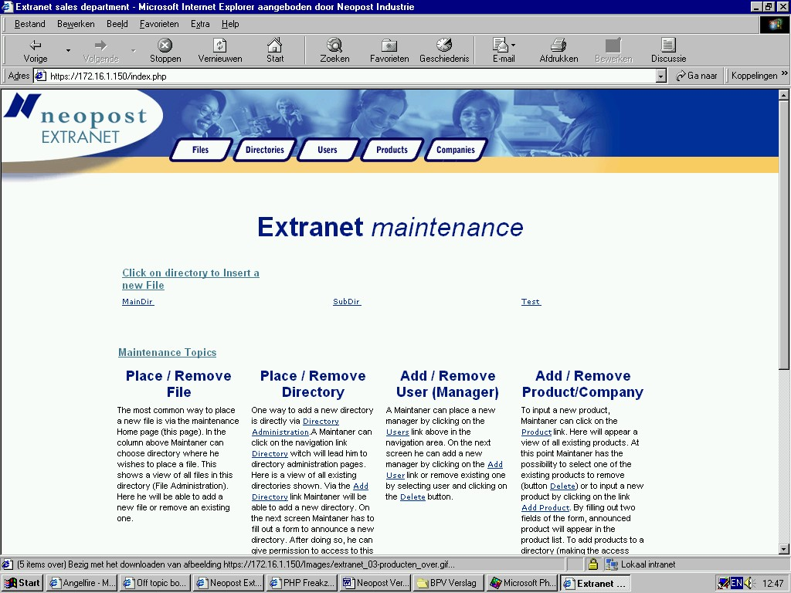

Figuur 11, Het hoofdmenu van Neopost Extranet

Om de gebruikers toegang te geven tot Extranet zal er een link komen vanaf www.neopost.nl naar Extranet. Vervolgens zullen zij gevraagd worden om hun gebruikersnaam en het bijbehorende paswoord in te voeren voor dat zij toegang krijgen.
Vanuit het hoofdmenu kan de reeds ingelogde gebruiker zichzelf toegang verschaffen tot de volgende administrator gedeeltes:

Files
Hiermee kan de gebruiker een bestand opsturen naar de Extranet server. Dit bestand kan vervolgens in een directory naar wens worden geplaatst. Ook kunnen bestanden gewist worden.
Directories
Hier kunnen directories gewist worden en nieuwe directories gemaakt worden. Tevens kan men posities (soort gebruiker) koppelen aan en directory en een product koppelen aan een directory. Deze koppelingen kunnen natuurlijk ook gewist worden.
Users
In dit gedeelte kan een nieuwe gebruiker toegevoegd worden aan de database en natuurlijk kunnen ze ook gewist worden. Ook is het mogelijk om een reeds bestaande gebruiker te wijzigen. Wanneer een nieuwe gebruiker aan wordt gemaakt krijgen zij een e-mail met hun paswoord en gebruikersnaam. Ook krijgen de twee managers, die hier intern werken, een melding, zelfs wanneer externe managers een gebruiker aanmaken.
Products
Om een product toe te voegen of te verwijderen moet dit gedeelte gebruikt worden. Ook kan een bedrijf (company) gekoppeld of ontkoppeld.
Companies
Dit geeft toegang tot functies om een bedrijf toe te voegen of te verwijderen. Ook kunnen hier gebruikers aan een bedrijf gekoppeld worden.

De beveiliging van Extranet

Het beveiligen van Extranet tegen ongenode gasten is een belangrijk onderwerp. De informatie die uiteindelijk op de server wordt opgeslagen kan zeer gevoelige informatie bevatten en mag dus niet in de handen komen van eventuele kwaadaardige concurrenten.
Alle scripts die gebruikt worden voor het Extranet controleren voor dat zij verder worden uitgevoerd, of de cliënt wel toegang verschaft mag worden tot het Extranet. Een ander deel van de beveiliging wordt door de Apache server geregeld en geld voor alle subdirectories van Extranet.

De Extranet Technical Documentation

Zoals reeds aangegeven heeft mijn voorgangen, naar mijn mening, een rommeltje achtergelaten. Natuurlijk wil ik die persoon ook niet tegen het hoofd stoten maar hij heeft het me wel ongelofelijk moeilijk gemaakt.
Om het mijn opvolgers makkelijker te maken dan dat ik het heb gehad, besloot ik, natuurlijk met medeweten van de baas, om een uitgebreide technische documentatie, in het Engels, van het Extranet te maken. Om mezelf wat meer te laten leren maakte ik niet een standaard tekst document met wat technische tips maar een complete website.
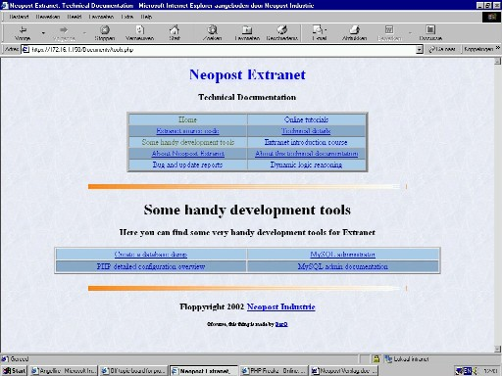

Figuur 12, de Extranet documentatie als web interface met vele verschillende functies.

Ik heb de technische documentatie gekoppeld aan Extranet om zo goed gebruik te kunnen maken van de verschillende mogelijkheden die de documentatie biedt. Laten we eens een opsomming geven van een aantal van die verschillende mogelijkheden:

Online tutorials
Dit script weergeeft een aantal PHP,HTML, MySQL tutorials op het Internet. Waarmee een nieuweling snel PHP en HTML kan leren. Zodat diegene een snelle start kan maken.

Extranet source code
Geeft een lijst weer met alle PHP scripts die binnen Extranet worden gebruikt. Ook geeft het een beschrijving bij elk script. Een stukje vernuft in het script zorgt ervoor dat de beschrijving die in het script zelf staat wordt uitgelezen en toegevoegd in de tabel als beschrijving van een script.

Functionallity
Hier kan men het aangepaste functioneel ontwerp vinden. ook kan een gebruiker een aantal technische details/struikelblokken vinden om het allemaal wat gemakkelijker te maken.

Extranet introduction course
Dit is een korte, doch intensieve, cursus die speciaal is gemaakt om nieuwelingen snel alles te leren over Extranet en hoe ermee om te gaan. Er wordt voor aanvang van de cursus nadrukkelijk geadviseerd om eerst PHP en HTML te leren.

Some handy development tools
Dit geeft een sub menu weer waarmee men een database dump kan maken, een PHP status overzicht kan opvragen, de MySQL admin documentatie kan lezen en MySQL admin kan opstarten.

Bug and update reports
Opnieuw heb ik een stukje vernuft gemaakt. Dit geeft een soort eenzijdig forum weer waarin men ontwikkelingsgerelateerde berichten kunt vinden en plaatsen.

About Neopost Extranet
Na deze link aangeklikt te hebben verschijnt een stukje tekst dat duidelijk maakt waarom Extranet geboren is en waarvoor het zal dienen.

About this technical documentation
In dit gedeelte kan een stukje worden gelezen over de achtergrond van de technische documentatie. Het heeft verder niet veel met Extranet zelf te maken.

PHP Voorbeelden

Extranet broncode en beschrijving
Om de Extranet bron code met beschrijving weer te geven in HTML, moest ik alle scripts aanpassen zodat zij de beschrijving kunnen bevatten zonder dat de functionaliteit in het geding zou komen. Om dit te bewerkstelligen heb ik gebruik gemaakt van de HTML commentaar tags. Een script beschrijving ziet er als volgt uit:

<!---Deze regel wordt door de browser niet uitgevoerd en wordt door het script eruit gehaald als script beschrijving.
-->

De lijst met script namen en hun bijbehorende beschrijving komt uiteindelijk op het scherm in een tabel, waarbij de even en oneven rijen een verschillende kleur hebben om het leesvermogen te vergroten.

We gaan eerst met gewoon HTML het begin van de tabel maken. Dit doen we als volgt:

<TABLE BORDER=5 WIDTH=99% ALIGN=CENTER CELLSPACING=0>
<TR BGCOLOR=#89ABCD><TD ALIGN=CENTER WIDTH=30%>
Onder deze kolom staan de script namen
</TD><TD ALIGN=CENTER>
Onder deze kolom staan de script beschrijvingen
</TD></TR>

<?PHP
$colora=”#ABCDEF”; // Lichtblauwe kleur voor de oneven rijen
$colorb=”#89ABCD”; // Minder lichtblauw voor de even rijen
$handle=OPENDIR(“..”); // Open de directory met de Extranet bron code
WHILE(FALSE !== ($file=READDIR($handle))){ // Loop langs alles in dir

ECHO “<TR BGCOLOR=$colora>”; // Geef de huidige rij kleur $colora

IF($file[0] !==”.”){ // Huidige waarde mag geen verborgen bestand zijn
IF(IS_DIR(“../”.$file) == FALSE){ // Huidige waarde mag geen dir zijn

ECHO “<TD ALIGN=LEFT WIDTH=23%><B>”;
ECHO “<A HREF=../$file>$file</A></B></TD>”; Geef script naam weer

$colorbuffer = $colora;
$colora = $colorb;
$colorb = $colorbuffer; // Verwissel $colora en $colorb

ECHO “<TD ALIGN=LEFT WIDTH=77%>”;

$fp = FOPEN (“../”.$file,”r”); // Open het script voor lezen
$buffer = FGETS ($fp,2048); // Haal de eerste regel van maximaal 2kb

WHILE (SUBSTR($buffer,0,4) == “<!--“){ Loop zolang er commentaar is

ECHO SUBSTR($buffer,4,STRLEN($buffer)-4).”<BR>”;// print beschrijving
$buffer = FGETS ($fp,2048); // Haal de volgende regel uit bestand

} // Einde van de loop die zoekt naar commentaar
FCLOSE ($fp); // Sluit het bestand
ECHO “</TD>”;

} // Einde IF blok, controleert of de variabele geen directory is
} // Einde IF blok, controleert of de variabele geen verborgen bestand is

ECHO “</TR>”;

} // Einde van de loop die door de directory gaat

CLOSEDIR ($handle); // Sluit de directory
ECHO “</TABLE>”;

Het script opent eerst de bovenliggende directory want het script gaat ervan uit dat de Extranet broncode daar aanwezig is, het script zelf zit in een sub directory. Vandaar dat er twee puntjes worden gebruikt bij directory en file verwijzingen. Alles dat in die directory aanwezig is wordt in een variabele gestopt en gecontroleerd of de huidige waarde geen verborgen bestand is, en geen directory is.
Vervolgens wordt het bestand geopend en de eerste regel gelezen in een nieuwe variabele. Zolang de variabele begint met het HTML commentaar tag (<!--), dan zal de hele regel, zonder de tag, in de tabel worden weergegeven. Dan wordt de volgende regel ingelezen en gaat de loop verder. Is er geen HTML tag aan het begin van de regel dan wordt het bestand t dan het volgende bestand geopend en begint het geheel weer bij het begin. gesloten en indien mogelijk word
De beschrijving moet altijd eindigen met een HTML commentaar-sluit-tag. Anders zullen er fouten ontstaan met het uitvoeren van het script. Voor het bovenstaande script zal het niet uitmaken.

Slot

Bij het ontwerp van dit verslag heb ik expliciet ervoor gekozen om vrij veel persoonlijke ervaringen te gebruiken voor o.a. de inhoud van het verslag. De reden hiertoe was dat dit mijn eerste echte BPV is, en dat is voor mij niet alleen maar een zakelijke aangelegenheid maar ook zeer persoonlijk.
Voor mij is de BPV nog niet afgelopen. Ik blijf 20 weken in totaal bij Neopost en dat bevalt me best. Ik denk ook dat de rest van de periode interessant blijft.

Tot slot geef ik nog een aantal websites, ik heb de onderste drie websites vooral gebruikt als documentatie tijdens mijn werkzaamheden. Ook waren zij een bron van informatie voor dit verslag:

Neopost Industrie website:http://www.neopost.nl
De bron van PHP informatie:http://www.php.net
Alles over de MySQL databases:http://www.mysql.com
Informatie over de web server:http://www.apache.com

Mark Jelsma

